Portada destacada para Instagram (Módulo 3, Clase 3)
Modelo
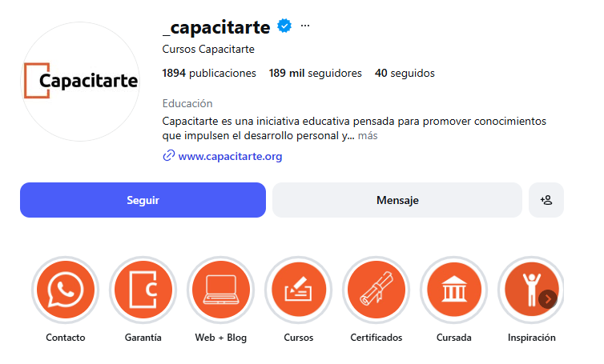
Consultas:
1) He escogido una plantilla y, -si bien he logrado modificar el contenido-, las “portadas” no me aparecen “por página” sino agrupadas en una sola imagen. Por lo tanto, ¿cómo las “aparto”?
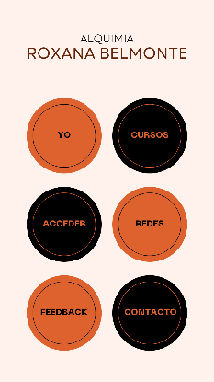
2) CANVA me permitió descargarlas en la pc. Aún no las trasladé al celular. Consulta (no me quedó claro): ¿es requisito indispensable enviarlas al móvil para integrarlas en Instagram?
3) ¿Cómo las integro en Instagram?
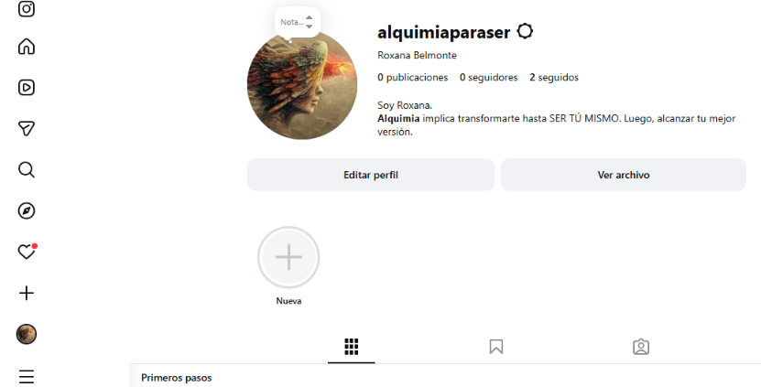

Muchas gracias.

